CAHIER DES CHARGES

Projet :

Les Films de Plein Air



SOMMAIRE

- Cadre du projet
  - Résumé
  - Contexte de l’association
  - Enjeux et objectifs
  - Livrables
  - Planning prévisionnel
- Conception graphique
  - Charte graphique
- Spécifications fonctionnelles
  - Périmètre fonctionnel
  - Besoins et fonctionnalités liées
  - Arborescence
  - Zoning
  - Wireframing
- Spécifications techniques
  - Choix technologique
  - Domaine et hébergement
    - Nom de domaine
    - Hébergement
    - E-mail professionnel
  - Accessibilité
    - Compatibilité navigateurs
    - Type d’appareils
  - Sécurité
  - Maintenance et évolutions
- Budget

- Cadre du projet

  - Résumé du projet

Le commanditaire du projet Mme Edwards, organisatrice du festival des Films de Plein Air a exprimé les besoins suivant :

- Présence en ligne grâce à un site web
- Communiquer sur le festival en amont
- Présenter le festival
- Afficher la liste des films
- Communiquer les dernières actualités
- Permettre au public de se pré-inscrire
- Définir une charte graphique
- Avoir une adresse e-mail professionnelle
- Gestion de l’hébergement Web

  - Contexte de l’association

L’association Les Films de Plein Air est gérer par Jennifer Edwards.
L’association offre une projection de film au parc Monceau à paris.
Ayant été créée récemment elle dispose d’un budget limité.
Avoir une présence en ligne permettra de faire connaître le festival au plus grand nombre.

  - Enjeux et objectif

L’objectif du projet est de promouvoir le festival et de permettre aux utilisateurs de s’inscrire aux différentes séances.

  - Livrables

- Cahier des charges
- Maquette du site en HTML / CSS / BOOTSTRAP

  - Planning prévisionnel

??????????

- Conception graphique

  - Charte graphique

Le logo :

La palette de couleur :


HEX #0D6EFDFF HEX #12222CFF HEX #000000FF HEX #FFA500FF

Typographie:

- Police : sans-serif
- Taille de police :
- Corps : 18px
- H1 : 72px
- H2 : 40px
- H3 : 36px
- H4 : 25px

Format images : webp

- Spécifications fonctionnelles

  - Périmètre fonctionnel

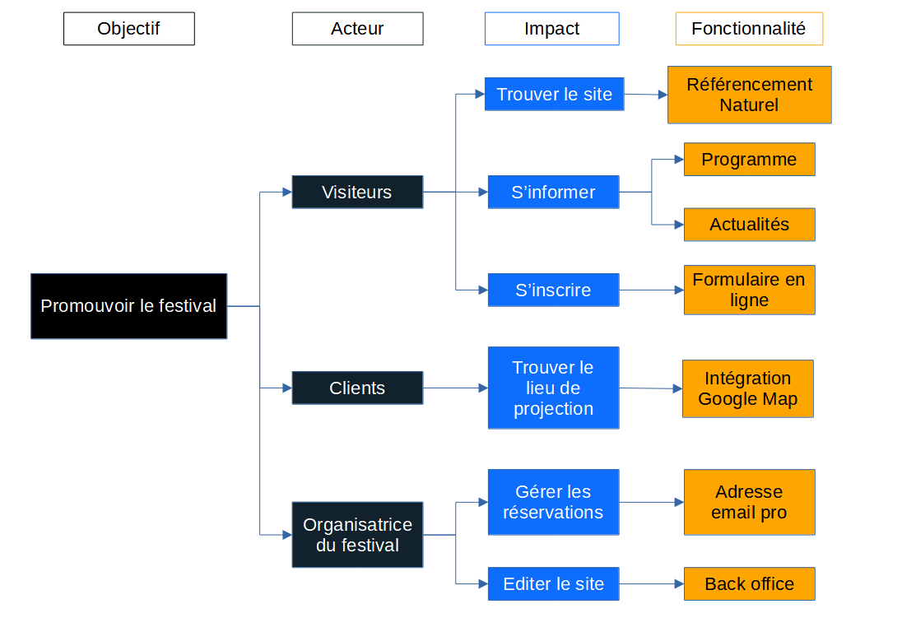

  - Besoins et fonctionnalités liées

- Besoins explicites et fonctionnalités liées :

      - Présenter le festival ⇒ Contenu textuel
      - Afficher la liste des films ⇒ Card
      - Communiquer les dernières actualités ⇒ Caroussel
      - Permettre au public de se pré-inscrire ⇒ Formulaire
      - Définir une charte graphique ⇒ Le ton du site étant plutot sombre, j’ai choisi des couleurs claire pour obtenir du contraste et une bonne lisibilité du contenu.

- Besoins implicites et fonctionnalités liées :

      - Trouver le site ⇒ Référencement naturel
      - Trouver le lieu de projection ⇒ Intégration Google map

  - Arborescence
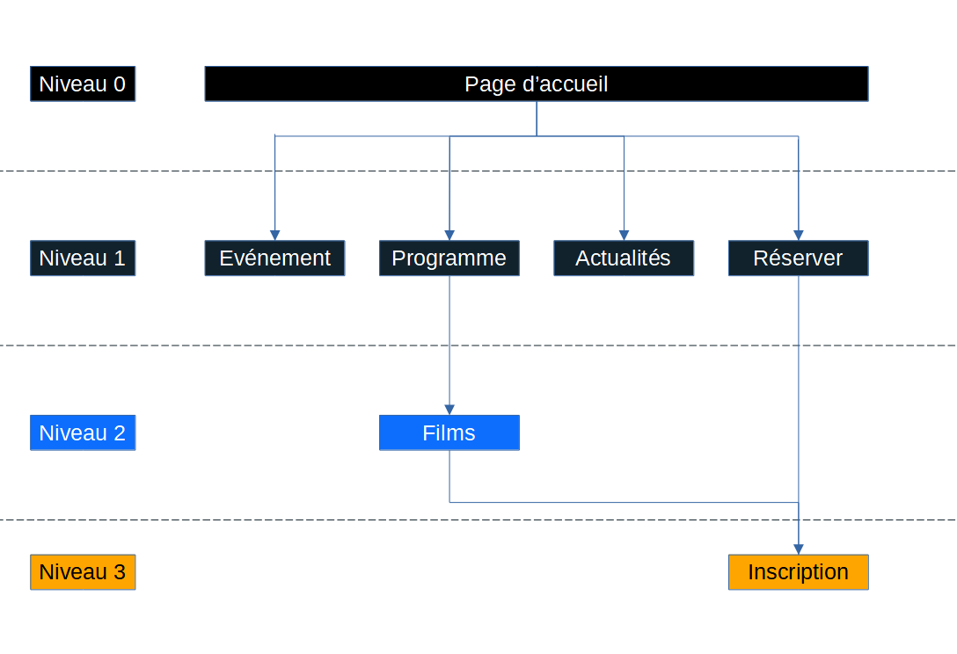

  - Zoning

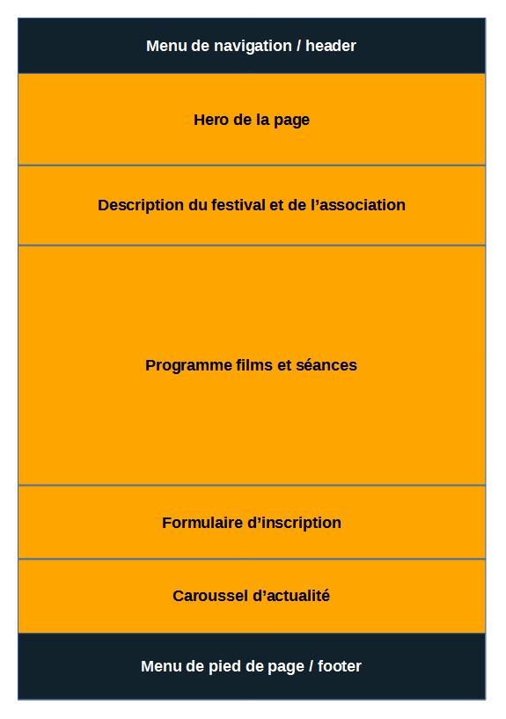

  - Wireframing

    - Aperçu mobile

Mobile 1ere Partie

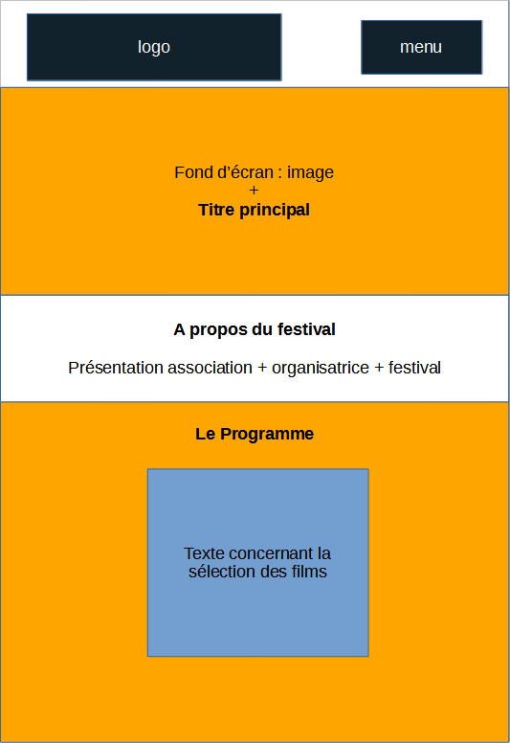
Mobile 2eme Partie
( répeter pour chaque jour du festival )

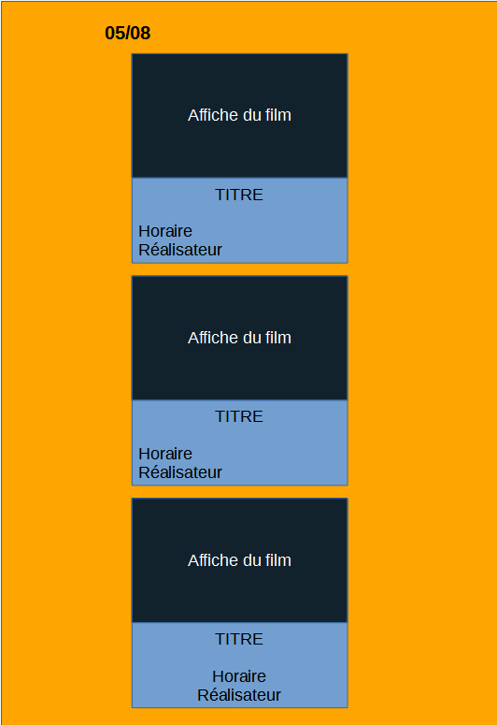

Mobile 3eme Partie

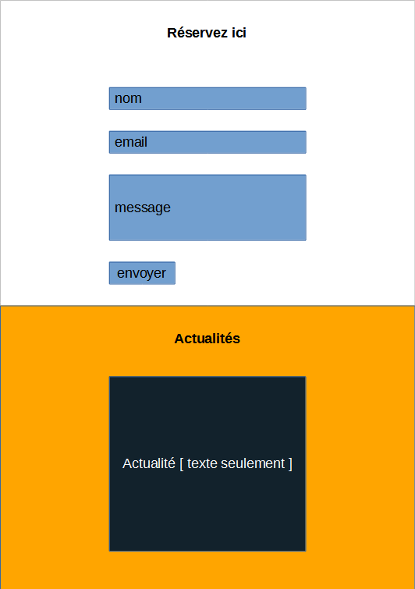

Mobile 4eme Partie

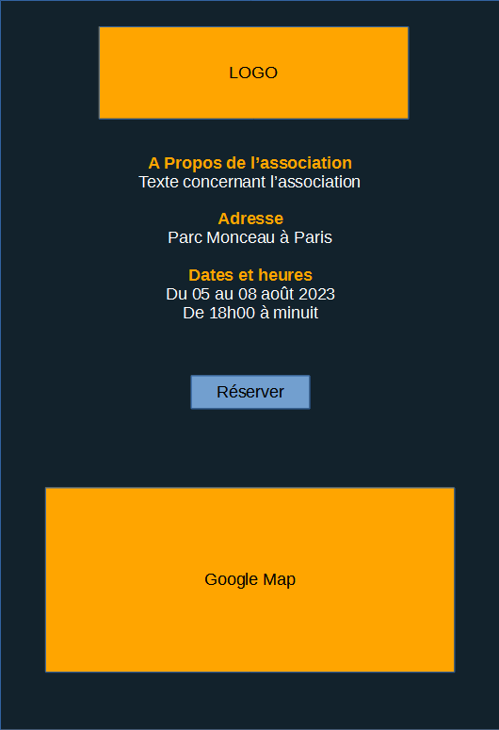

    - Aperçu tablette

Tablette 1ere Partie

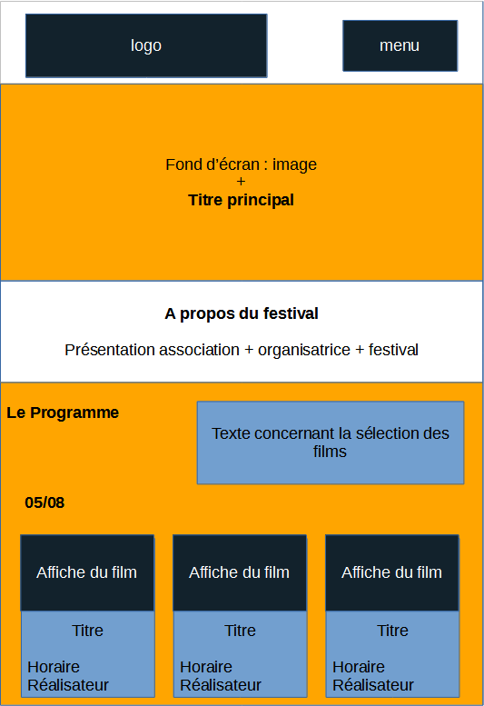

Tablette 2eme Partie

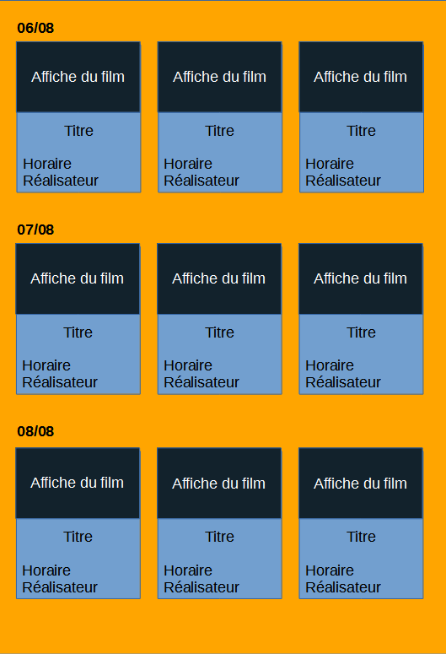

Tablette 3eme Partie

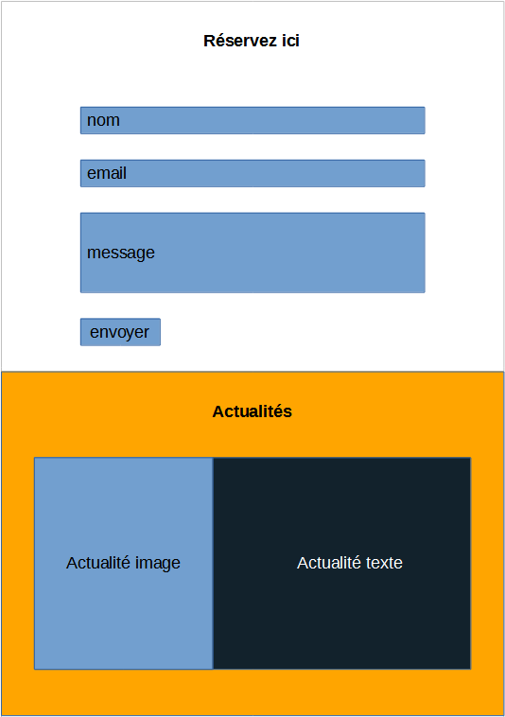

Tablette 4eme Partie

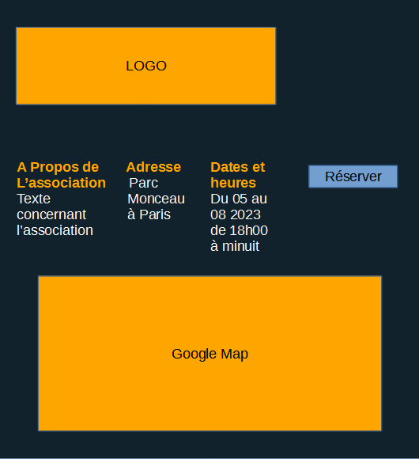

    - Aperçu ordinateur

Ordinateur 1ere Partie

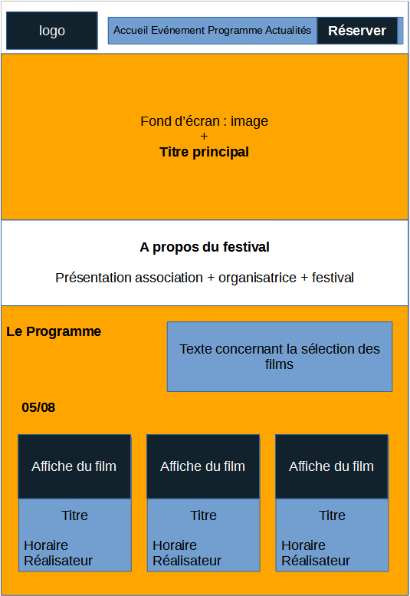

Ordinateur 2eme Partie

Ordinateur 3eme Partie

Ordinateur 4eme Partie

- Spécifications techniques

  - Choix technologique

- Besoins ⇒ Présence en ligne
⇒ Autonomie sur l’édition du site
⇒ Gestion des inscriptions

- Contrainte ⇒ Budget limité

- Solution ⇒ Développement d’un site web avec le CMS Wordpress

- Raisons de ce choix :
  - Rapidité d’execution
  - Budget réduit
  - Multitude de plugin à dispotion
  - Prise en main facile pour le client
  - Fréquement mis à jour
  - Expérience personnel avec ce CMS

Voici une liste de plugins que j’intègrerais à votre site Wordpress pour répondre à certains de vos besoins :
- Referencement ⇒ Yoast SEO
- Formulaire ⇒ Wpforms
- Intégration google map ⇒ wp Go Maps
- Sauvegarde ⇒ All-in-one WP Migration
- Envoi d’e-mail de depuis le formulaire ⇒ WP MAIL SMTP (configuration Google/Gmail).

  - Domaine et hébergement

    - Nom de domaine

Votre nom de domaine sera :
www.les-films-de-plein-air-2023.com

J’ai retenu le nom de domaine en ".com" car : …………

    - Hébergement

Le nom de domaine sera déposé au registre OVH et sera hébergé par celui-ci.

J’ai choisis OVH car : ……….

    - E-mail professionnel

Deux adresse e-mail seront créé :
- 1 lesfilmsdepleinair2023-mailing@gmail.com
- 2 JenniferEdwards@lesfilmsdepleinair2023.com

L’adresse mail 1 servira d’adresse de mailing ( elle fera transiter le message d’inscription aux séances effectué par les utilisateurs du formulaire à votre adresse mail 2

L’adresse mail 2 servira pour le compte administrateur du site, et d’adresse mail de réception des inscriptions et autres demandes effectué par les utilisateurs

  - Accessibilité

    - Compatibilité navigateurs

Le site sera compatible avec les navigateurs suivants :
      - Mozilla Firefox
      - Google Chrome
      - Microsoft Edge
      - Safari
      - Opéra

    - Types d’appareils

Le site sera conçu de manière responsive, c’est à dire qu’il s’adaptera à tous les type d’appareils :
      - Mobiles
      - Tablettes
      - Ordinateur portable
      - Ordinateur de bureau

  - Sécurité

Vous serez la seul à avoir acces à l’administration du site ( Biensure vous pourrez ajouter facilement des collaborateurs en choisissant ce à quoi ils auront acces )

Je prendrais également soin de faire une sauvegarde du site pour qu’en cas de problème vous puissiez récupérer votre site « à neuf »

  - Maintenance et évolution

J’assurerai la maintenance du site pendant 1 an minimum conformément au devis établi.
- Budget

